Alba, dove l’arte accende le colline.
Verso il 2027, Capitale italiana dell’Arte Contemporanea
Nel cuore delle Langhe, un viaggio tra luce, paesaggi e visioni creative accompagna la città
verso il suo nuovo ruolo di capitale dell’arte. Tra vigneti e architetture, l’anima contemporanea di Alba si svela attraverso esperienze, incontri e luoghi che intrecciano memoria e futuro

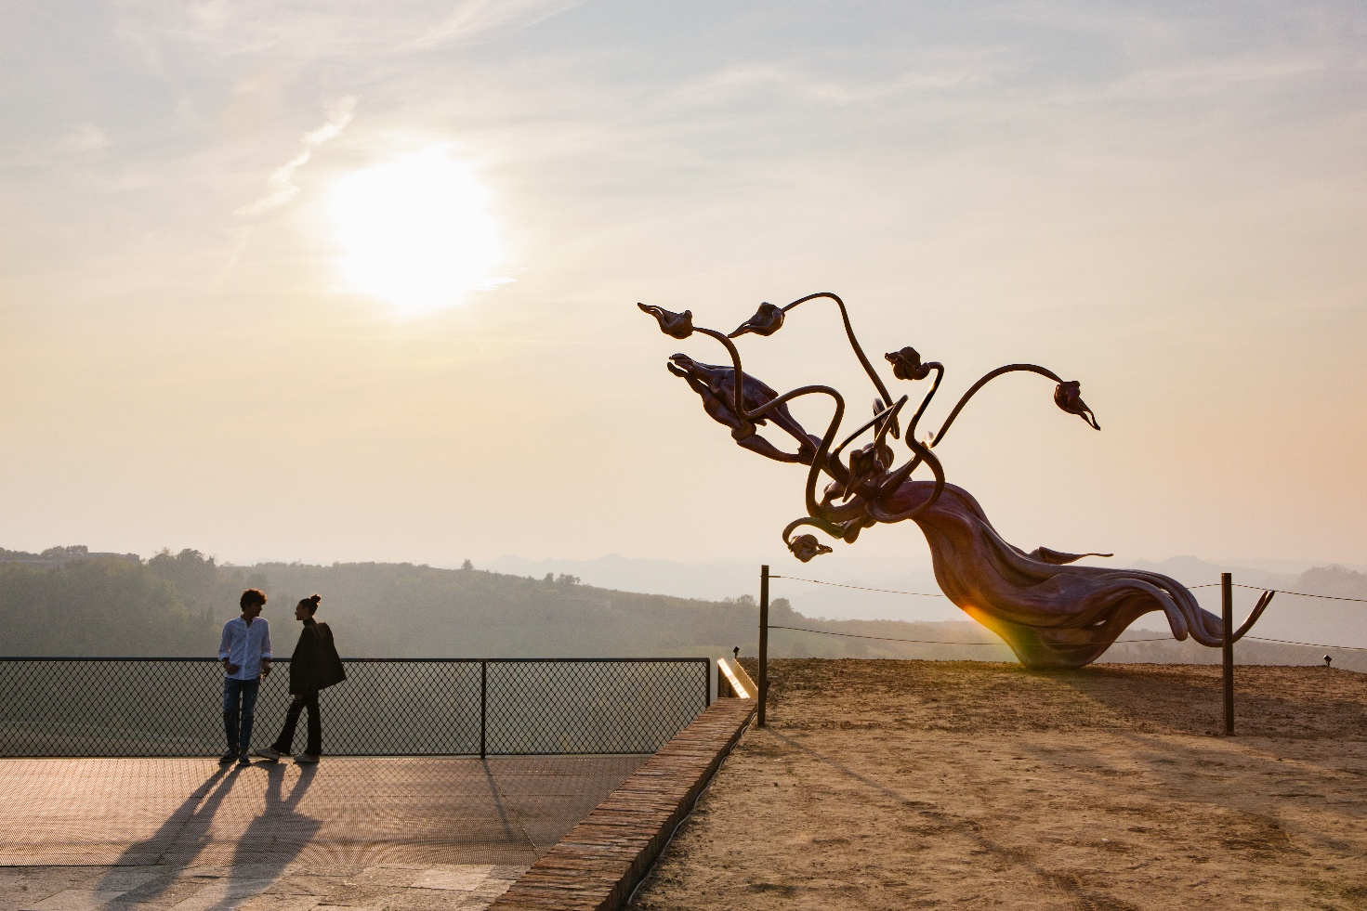
CARTELLA IMMAGINI
Parco d'Arte SRR, Davide Greco, Vanessa Vettorello – Parallelozero - Archivio Ente Turismo LMR

Langhe Monferrato Roero, 5 novembre 2025 – Alba è ufficialmente la nuova Capitale Italiana dell’Arte Contemporanea 2027. Un riconoscimento che inaugura un viaggio collettivo, dove creatività, comunità e paesaggio si fondono in un dialogo continuo. Il progetto vincitore, “Le fabbriche del vento”, ha conquistato la giuria per la sua capacità di trasformare l’energia dell’arte in un racconto vivo, che attraversa la città e ne esalta lo spirito innovatore. Mentre le colline delle Langhe, Patrimonio UNESCO, si preparano a diventare il palcoscenico di questo grande appuntamento, Alba invita fin da ora a scoprirne l’anima contemporanea: un mosaico di esperienze, luoghi e visioni che intrecciano tradizione e futuro.

Un museo diffuso nel cuore della città
Le vie del centro si trasformano in una mappa di scoperte: dalla Chiesa di San Domenico, fulcro dell’arte contemporanea albese con le sue esposizioni temporanee, al suggestivo Coro e al Cortile della Maddalena, da sempre crocevia di eventi culturali. Il Centro Studi Beppe Fenoglio e l’Ospedale di Alba intrecceranno arte e memoria collettiva, mentre l’Arena Guido Sacerdote e il Palazzo Mostre e Congressi “G. Morra” si preparano a ospitare performance e linguaggi in dialogo. Il percorso si completa con il Museo del Tartufo, simbolo identitario della città, dove gusto e cultura si fondono in un racconto contemporaneo del territorio.

Tra le colline dell’arte: Fondazione Sandretto Re Rebaudengo
A pochi chilometri da Alba, il Parco d’Arte Sandretto Re Rebaudengo di Guarene è un’oasi di creatività a cielo aperto. Le installazioni site-specific dialogano con i vigneti e il paesaggio, regalando un’esperienza immersiva dove arte e natura si incontrano in un equilibrio poetico.
Un preludio ideale al progetto “Le fabbriche del vento”, di cui la Fondazione è promotrice e ispiratrice, ponte tra ricerca artistica e rigenerazione territoriale.

Eventi e rassegne che animano il territorio
Il linguaggio del contemporaneo si diffonde in tutta l’area con il programma ORMA, che raccoglie lungo l’arco dell’anno appuntamenti come Creativamente Roero, La collina sale sempre, Germinale Monferrato Art Fest, Resté e Lunetta 11 – Olimpia contemporanea. Un calendario che mette in rete artisti, curatori e comunità locali, trasformando Langhe, Roero e Monferrato in un laboratorio diffuso di idee e progetti.

L’arte di Valerio Berruti e l’eredità di Pinot Gallizio
Alba è anche la città di Valerio Berruti, artista capace di coniugare delicatezza e profondità nel segno del contemporaneo. La sua opera permanente in piazza Michele Ferrero e la mostra “More than Kids” – visibile ad Alba fino all’8 dicembre e a Milano fino al 30 novembre – testimoniano la forza narrativa dell’arte come linguaggio universale. Accanto a lui, il genio visionario di Pinot Gallizio è da sempre protagonista con le opere de “Le fabbriche del vento” esposte nella Sala Beppe Fenoglio, nel cuore della Fiera del Tartufo: un ponte simbolico tra passato e futuro della creatività albese.

Nuove prospettive
L’arte di Alba oltrepassa i confini grazie a “Prospettive”, progetto transfrontaliero ALCOTRA che coinvolge artisti, istituzioni e cittadini in un percorso condiviso di valorizzazione del contemporaneo tra le colline di Langa, da Roddino a Neviglie.
L’associazione Turris e la realtà Dedalus Bra arricchiscono questa rete culturale in espansione, capace di generare connessioni tra persone, luoghi e linguaggi, proiettando Alba in un dialogo europeo di idee e sensibilità.

Verso il 2027: un laboratorio di cultura e comunità
La proclamazione di Alba come Capitale Italiana dell’Arte Contemporanea 2027 è un riconoscimento che va oltre la città. È la conferma di un territorio che crede nella cultura come forza generatrice di senso, sviluppo e bellezza condivisa. Un invito, da subito, a lasciarsi ispirare da una città che respira arte, dove ogni visita diventa parte di un racconto in divenire.

MAGGIORI INFORMAZIONI: WWW.VISITLMR.IT



UFFICIO STAMPA DI SUPPORTO AD ENTE TURISMO LANGHE MONFERRATO ROERO
MEDIA CONTACT: MARILISA BRUNO
Corso Valdocco, 2 – 10122 Torino – c/o COPERNICO GARIBALDI
T: + 39 011 19273572 @: info@openmindconsulting.it – W: openmindconsulting.it

